Minta Témazáró dolgozat

- Hogyan csoportosíthatjuk a természettudományokat?
- Egy kocka alakú test sűrűsége 1500 kg/m³. Mekkora a térfogata, ha tömege 3,5 t?
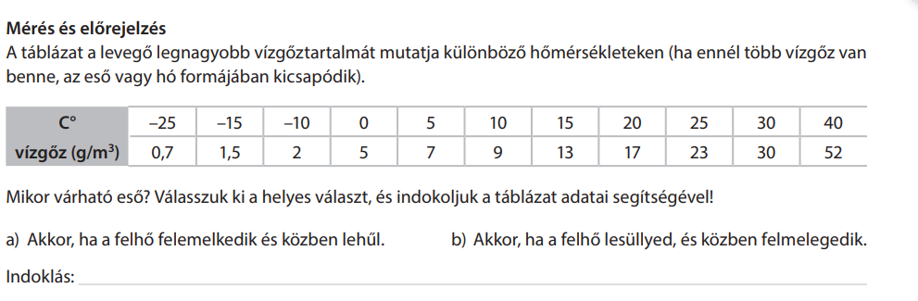

- Húzd alá, hogy mit nem sorolunk a Naprendszerbe!
Nap, bolygók, bolygók holdjai, kisbolygók, üstökösök, elektronok, protonok, neutronok, meteorok, bolygóközi anyagok.
- Igaz, vagy hamis? Írd a megfelelő állítás után!
- A Nemzetközi mértékegységrendszer (SNI).
- A hosszúság nem a Nemzetközi mértékegység mennyisége.
- A fényerősség mértékegysége a kandela.
- A mol az elektromos áramerősség mértékegységének jele.
- A hőmérséklet Nemzetközi mértékegysége a celsius fok.
- A perc az idő Nemzetközi mértékegysége.
- Töltsd ki a táblázatot!
 | Trópusi övezet | Mérsékelt övezet | Hideg övezet
Határai
Hőmérséklet
Évszakok
Szélirány

